KINEZIOLOŠKA METODIKA

POJAM
Metodika – grčki méthodos – istraživanje pojava, pristupanje pojavama koje se istražuju
Tjelesna i zdravstvena kultura (Kineziološka kultura) – Trajan, planski i sustavan proces djelovanja na čovjeka, naročito u njegovoj mladosti, tjelesnim vježbanjem

DEFINICIJA
Kineziološka metodika je znanost koja proučava zakonitosti odgoja i obrazovanja u tjelesnoj i zdravstvenoj kulturi (kineziološkoj kulturi).

PREDMET
• Predmet proučavanja čine svi organizacijski oblici rada iz osnovnog i diferenciranog programa (sat kineziološke kulture, mikropredah, makropredah, šetnje, izleti, priredbe, jutarnja tjelovježba, zimovanje i ljetovanje)
• Predmet kineziološke metodike proistječe iz njezine supstratne znanosti kineziologije, ali i iz odgojno-obrazovnog procesa
➢transformacija antropološkog statusa djece pod utjecajem tjelesnog vježbanja (konkretni uvjeti, planski, sustavno i programirano, kineziološki operatori-vježbe, MOOR, metode rada, sredstva i pomagala, odgojno obrazovni postupci pod vodstvom odgajatelja)

CILJ KINEZIOLOŠKE METODIKE

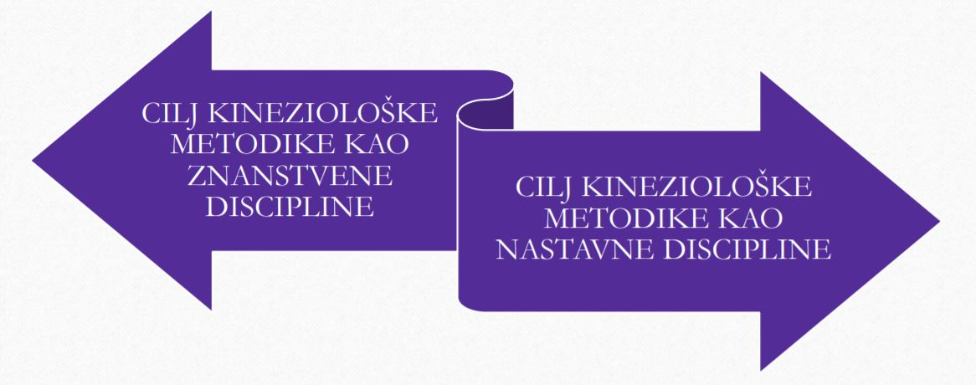

CILJ KINEZIOLOŠKE METODIKE KAO ZNANSTVENE DISCIPLINE

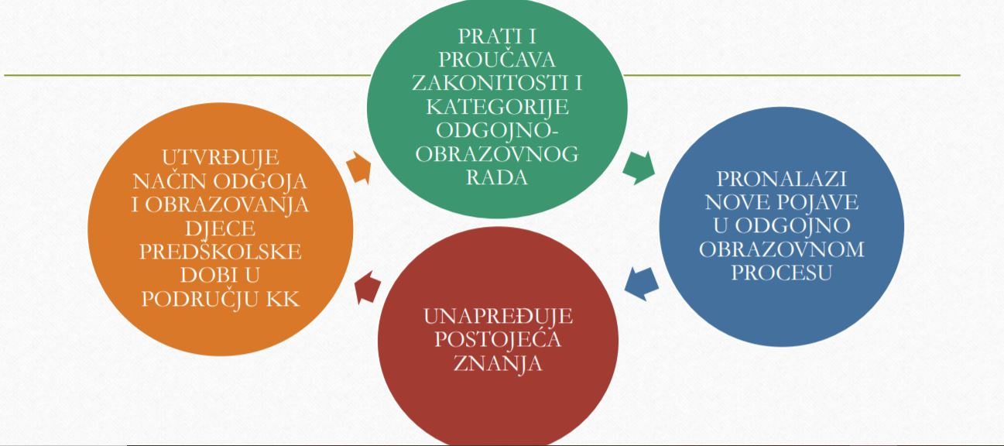

CILJ KINEZIOLOŠKE METODIKE KAO NASTAVNE DISCIPLINE
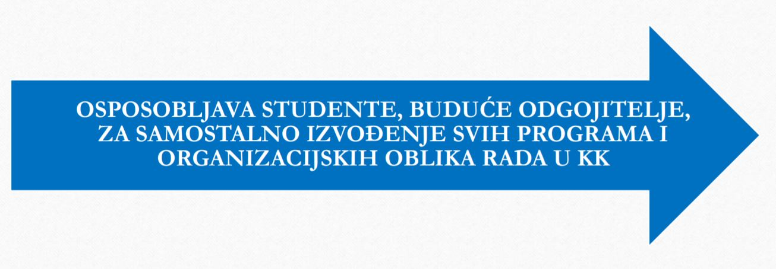

ZADAĆE KINEZIOLOŠKE METODIKE KAO ZNANSTVENE DISCIPLINE
- Istraživanje zakonitosti odgoja i obrazovanja u kineziološkoj kulturi
- Objašnjavati osnovne pojmove i stručne termine
- Utvrđivanje optimalnih puteva za realizaciju općih ciljeva
- Istraživanje zakonitosti odgojnoobrazovnog procesa
- Utvrđivanje i pripremanje specifičnih metodičkih i metodoloških sustava
- Utvrđivanje antropoloških obilježja svih razvojnih stupnjeva djece
- Utvrđivanje i proučavanje suvremenih načina planiranja i programiranjaš

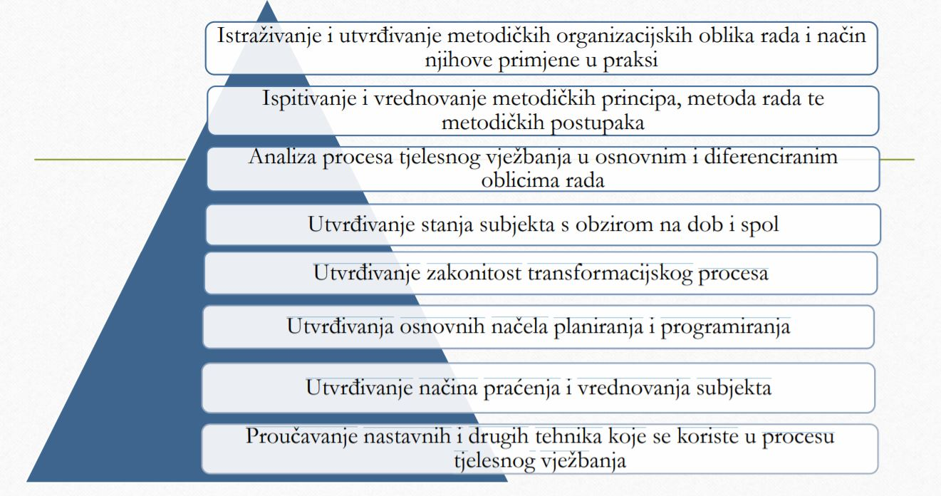
ZADAĆE KINEZIOLOŠKE METODIKE KAO NASTAVNE DISCIPLINE UPOZNATI STUDENTE S:
- Osnovnim pojmovima i stručnim terminima u KK
- Općim i posebnim ciljevima i zadacima KK
- Općim karakteristika ma i biopsihosocijalnim razvojem djece
- Utjecajem tjelesnih vježbi na organizam
- Metodičkim zakonitostima , te njihovim teorijskim i praktičnim aspektima

ZADAĆE KINEZIOLOŠKE METODIKE KAO NASTAVNE DISCIPLINE UPOZNATI STUDENTE S:
- Realizacijom tijeka odgojnoobrazovnog procesa
- Rukovanje spravama, pomagalima i sredstvima
- Planom i programom KK
- Praktično izvođenje svih organizacijski h oblika rada
- Interes za metodičke inovacije i stvaralačku djelatnost u KK

PLAN I PROGRAM KINEZIOLOŠKE KULTURE ZA DJECU RANOG I PREDŠKOLSKOG ODGOJA I OBRAZOVANJA

SKLADAN PSIHOSOMATSKI RAZVOJ DJETETA

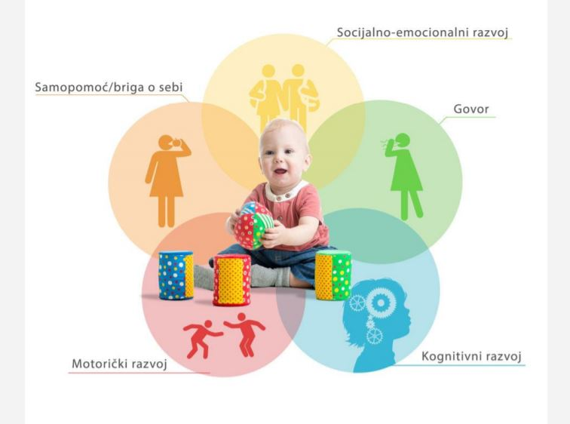

- ZADOVOLJAVANJE OSNOVNEIH BIOTIČKIH POTREBA
- SKLADAN RAST I RAZVOJ DJETETA

OSNOVNE KARAKTERISTIKE PLANA I PROGRAMA:
Programskim sadržajima utjecati na transformaciju antropološkog statusa djece predškolske dobi u skladu sa specifičnim potrebama djeteta i dobnim uzrastom;
- Nedovoljna razvijenost središnjeg živčanog sustava
- Proces okoštavanja
- Mala mišićna masa
- Funkcionalna neprilagođenost dišnog i krvožilnog sustava
- Plastičnost organizma

PROGRAMSKI SADRŽAJI KINEZIOLOŠKE KULTURE DEFINIRANI SU NAČELIMA:
- U skladu s razvojnim karakteristikama određenog razvojnog razdoblja
- U skladu s ciljevima i zadaćama kineziološke kulture za svako razvojno razdoblje
- Okosnicu sadržaja čine prirodni oblici kretanja, igre i aktivnosti na otvorenom
- Programski sadržaji trebaju se tretirati kao sredstvo za postizanje određenih zadaća

PLAN I PROGRAM KK ZA DJECU OD 3 DO 6 GOD.
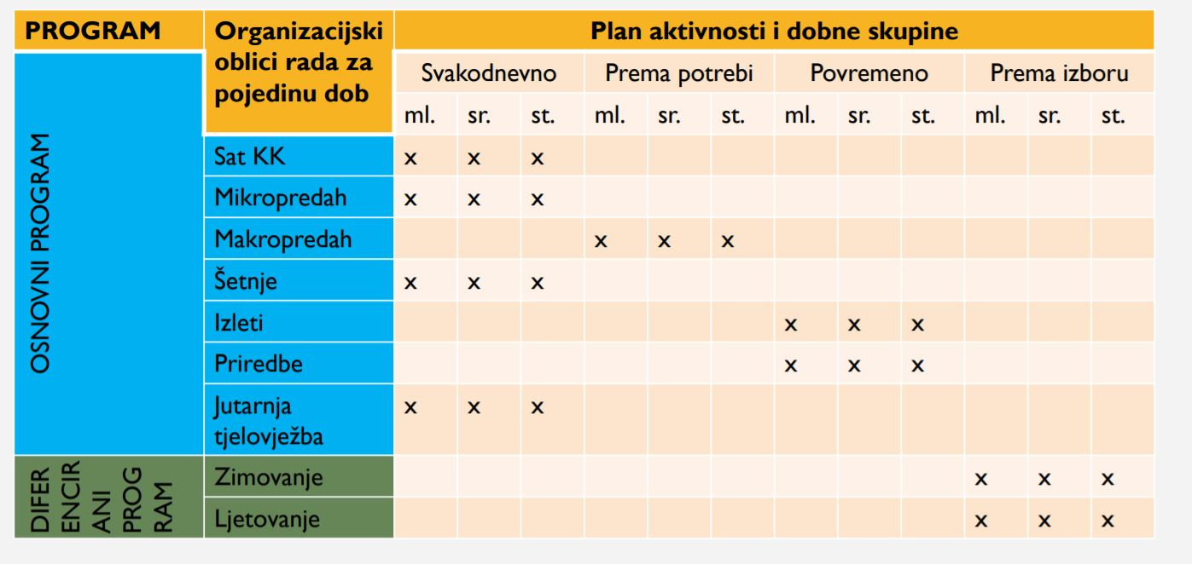

SAT KINEZIOLOŠKE KULTURE
Osnovni organizacijski oblik rada koji osigurava plansko i sustavno djelovanje na djetetov antropološki status.
Zadaća sata KK je utjecati na razvoj antropometrijskih karakteristika, motoričkih i funkcionalnih sposobnosti, motoričkih znanja i dostignuća te stanja zdravlja.

STRUKTURA I TRAJANJE SATA KK
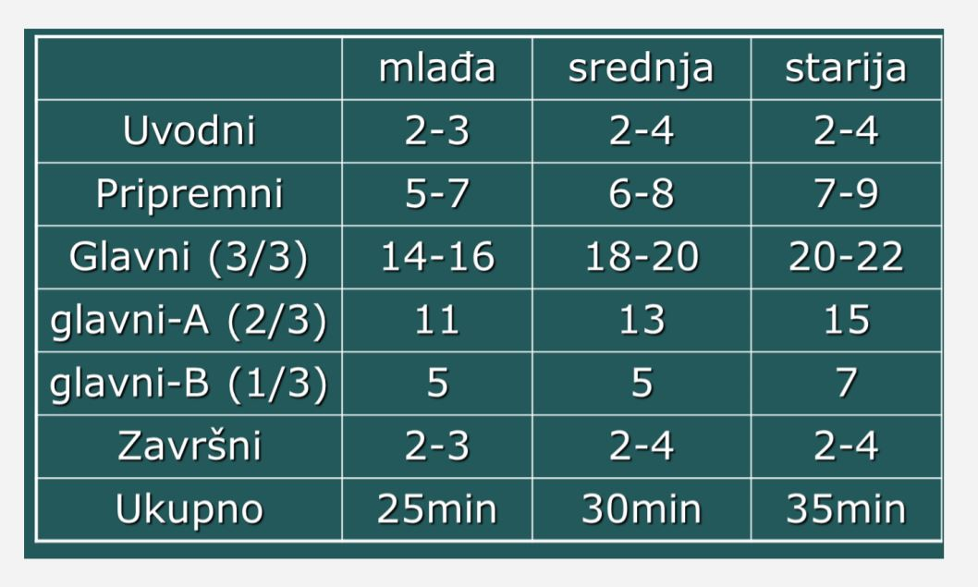

- Svaki dio sata ima svoje zadaće, ciljeve, posebne sadržaje i način organizacije.
- Svi dijelovi sata moraju biti usmjereni ka ispunjavanju zadanih ciljeva i zadaća.
- Jedan dio sata mora stvarati povoljne uvjete za prijelaz na drugi dio i biti u službi drugog dijela sata.
- Svima je cilj ostvariti antropološke, obrazovne i odgojne zadaće u cjelini.
- Svaki dio sata je nedjeljiva cjelina ukupnog sata i mora biti tome podređen.

STRUKTURA SATA KINEZIOLOŠKE KULTURE
- Uvodni dio sata
- Pripremni dio sata
- Glavni dio sata: Glavni A dio sata
- Glavni B dio sata
- Završni dio sata

UVODNI DIO SATA
CILJ: Pripremiti djecu fiziološki, emotivno i organizacijski za daljnji rad.
ZADAĆE UVODNOG DIJELA SATA:
- ANTROPLOŠKE: Pripremiti organizam na povećane napore na satu, Jačanje mišića Razvoj opće motorike, Povećanje funkcije dišnog i krvožilnog sustava
- OBRAZOVNE: Upoznati i svladati jednostavne igre, Podizanje motoričkih znanja i motoričkih dostignuća
- ODGOJNE Primjerenim sadržajima stvoriti ugodno raspoloženje

SADRŽAJI UVODNOG DIJELA SATA:
- RAZLIČITI OBLICI TRČANJA • Trčanje sa zadacima • Figurativno trčanje • Pretrčavanje • Trčanje s poskocima, skokovima
- ELEMENTARNE IGRE • Zagrli prijatelja • Pronađi boju • Semafor • Vremenska prognoza • Igre s elementima plesa
- MOMČADSKE (SKUPNE) IGRE • Ptice na žici • Grudanje • Pčelice i med • Ježići u brlogu

- Odabir sadržaja ovisi o dobi djece, sadržaju glavnog dijela sata, broju djece, prostoru
- Sadržaji moraju biti dinamični, jednostavni i djeci razumljivi
- Sadržaji moraju osigurati izmjenu napora i odmora kako se djeca ne bi preopteretila
ORGANIZACIJA UVODNOG DIJELA SATA: Sat počinje okupljanjem u vrsti i pozdravom-Frontalni oblik rada-Slobodna formacija, kolone, vrste

PRIPREMNI DIO SATA
CILJ:
- Odgovarajućim opće pripremnim vježbama pripremiti lokomotorni, respiratorni te kardiovaskularni sustav na povećano opterećenje u sljedećim dijelovima sata.
- Osigurati uvijete za pravilno držanje tijela

ZADAĆE PRIPREMNOG DIJELA SATA:
- ANTROPLOŠKE- Funkcionalno pripremiti sve dijelove tijela za predstojeće napore, Jačanje, labavljenje i istezanje svih skupina mišića (osobito velikih), Djelovati na koštano-zglobni sustav (prevencija od ozljeda), Razvoj motoričkih i funkcionalnih sposobnosti (srce i dišni sustav)
- OBRAZOVNE- Usvajanje motoričkih informacija o novim OPV, Usavršavanje motoričkih znanja ponavljanjem naučenih OPV i njihova svrha, Orjentacija u prostoru i vremenu, te svrhovitost OPV u slobodnom vremenu
- ODGOJNE- Disciplina, upornost i ustrajnost, te smisao za red i skladan rad

SADRŽAJ PRIPREMNOG DIJELA SATA OPĆE PRIPREMNE VJEŽBE-PODJELA:
- FUNKCIONALNO DJELOVANJE • Vježbe jačanja • Vježbe labavljenja • Vježbe istezanja
- TOPOLOŠKI • Vježbe za vrat • Vježbe za ruke i rameni pojas • Vježbe za trup • Vježbe za noge
- NAČIN IZVOĐENJA • Bez rekvizita • Sa rekvizitima (loptice, obruči, vrećice, mlatići…) • Na spravama (švedska klupa, švedske ljestve) • U parovima • Uz glazbu
- TEŽINA VJEŽBE I BROJ PONAVLJANJA • Teže vježbe 5-8x • Srednje vježbe 10- 15x • Lakše vježbe 15xviše

ORGANIZACIJA PRIPREMNOG DIJELA SATA:
- Frontalni oblik rada (slobodna formacija, vrste, polukrug…)
- Prva vježba kompleksna (aktivira sve dijelove tijela, više mišićnih skupina)
- Sve vježbe moraju se izvoditi dinamično i utjecati kompleksno, a ne lokalno
- Svaku vježbu kratko opisati, demonstrirati, zauzeti početni položaj, dati znak za početak, zajednički i skladno izvoditi vježbe npr. “gore dolje”, “jedna strana, druga strana“

GLAVNI DIO SATA
CILJ: Kineziološkim vježbama stvoriti uvjete za ostvarivanje postavljenih zadaća.
ZADAĆE GLAVNOG DIJELA SATA:
- ANTROPLOŠKE- Stimulirati rast i razvoj mišićnog sustava i njegov skladan odnos s balastnom masom, Razvoj mišićnih skupina koje su odgovorne za pravilno držanje tijela, Razvoj opće motorike (koordinacija, snaga, ravnoteža, brzina), Razvoj kardiovaskularnog i respiratornog sustava
- OBRAZOVNE- Usvajanje i usavršavanje motoričkih znanja, Poboljšanje motoričkih postignuća utilitarnog značaja, Stjecanje praktičnih teoretskih saznanja i primjena u svakodnevici
- ODGOJNE- Razvijanje pozitivnih crta ličnosti, radnih navika, poštivanje pravila, razvoj samokontrole, Razvijanje motiva i navika za samostalno vježbanje, vježbanje u skupinama kao i međusobna pomoć
SADRŽAJI GLAVNOG DIJELA SATA :
- GLAVNI -A DIO SATA • Hodanje i trčanje • Skakanje • Bacanje, hvatanje, gađanje • Dizanje i nošenje • Puzanje i provlačenje • Penjanje • Potiskivanje i vučenje • Kotrljanje i kolutanje • Plesne strukture • Igre
- GLAVNI –B DIO SATA • Elementarne igre • Momčadske (skupne) igre • Štafetne igre • Pojednostavljene sportske igre
ORGANIZACIJA GLAVNOG DIJELA SATA
- Što brže pripremiti sprave i rekvizite uz pomoć djece za A dio
- Prostor za vježbanje iskoristiti što racionalnije
- Organizacija rada se određuje s obzirom na teme i plan rada (MOOR)
- Najava zadatka, opis, demonstracija, izvođenje zadataka
- Spremanje sprava i rekvizita uz maksimalno sudjelovanje djece
- Najava, opis i demonstracija sadržaja glavnog B dijela sata

ZAVRŠNI DIO SATA
CILJ: Sve fiziološke i emocionalne funkcije približiti stanju kakvo je bilo prije početka sata.
ZADAĆE ZAVRŠNOG DIJELA SATA:
- ANTROPLOŠKE- Utjecati na antropometrijske karakteristike, motoričke te funkcionalne sposobnosti kako bi došlo do općeg smirenja organizma, Smanjenje intenziteta rada mirnijim aktivnostima
- OBRAZOVNE- Usvajanje i usavršavanje motoričkih znanja za koje je karakteristika izvođenje uz mali intenzitet (vježbe postrojavanja, opuštanja, istezanja, koncentracije, tehnike disanja....), Pružanje teorijskih saznanja vezanih uz kineziološke aktivnosti
- ODGOJNE- Zadržavanje poticajnog ozračja i pozitivnog raspoloženja na satu, Razvijanje zdravstveno-higijenskih navika, Razvijanje smisla za suradnju unutar kolektiva, Usvajanje radnih navika

SADRŽAJI ZAVRŠNOG DIJELA SATA:
- SADRŽAJI KOJI NEĆE IZAZVATI VELIKA OPTEREĆENJA • Polagana hodanja • Vježbe disanja • Plesne strukture mirnijeg karaktera • Pjevanje • Oponašanje zvukova i pojava iz prirode
- ELEMENTARNE IGRE MIRNIJEG KARAKTERA • Pogodi tko sam ja • Lavovi spavaju • Leti leti • Pokvareni telefon • Dan-noć • Vrući krumpir
ORGANIZACIJA ZAVRŠNOG DIJELA SATA
- Frontalni oblik rada (slobodna formacija, vrste, kolone krug, polukrug)
- Jednostavniji grupni oblici rada (rad u paru, trojkama, četvorkama)
- Najava zadatka, opis, demonstracija, te izvođenje i proglašenje pobjednika
- Pospremanje preostalih rekvizita i sprava, eventualni pozdrav i odlazak iz dvorane

TIPOVI SATOVA KINEZIOLOŠKE KULTURE

-TIPOVI SATOVA PREMA CILJU I ZADAĆAMA NASTAVNOG PROCESA:
- UVODNOPRIPREMNI SAT
- SAT UČENJA NOVIH MOTORIČKIH GIBANJA
- SAT PONAVLJANJA
- SAT PROVJERAVANJA
- KOMBINIRANI SAT
- ZAVRŠNI SAT

-TIPOVI SATOVA PREMA SADRŽAJIMA U GLAVNOM “A” DIJELU SATA:
- MJEŠOVITI TIP SATA- kada se u glavnom “A” dijelu sata primjenjuju sadržaji odnosno teme iz različitih nastavnih cjelina npr.: dvije ili tri teme iz atletike i gimnastike
- MONOTEMATSKI TIP SATA- kada se u glavnom “A” dijelu sata provode sadržaji odnosno teme iz samo jedne nastavne cjeline npr.: dvije ili tri teme iz rukometa

-TIPOVI SATOVA PREMA MJESTU IZVOĐENJA:
- SAT KINEZIOLOŠKE KULTURE NA OTVORENOM PROSTORU (igralište, dvorište, zelena površina)
- SAT KINEZIOLOŠKE KULTURE U ZATVORENOM PROSTORU (dvorana, prilagođeni prostor, učionica)
- SAT U VODI
- SAT NA SNIJEGU ILI LEDU
- KOMBINIRANI

-TIPOVI SATOVA PREMA KARAKTERU ORGANIZACIJSKIH OBLIKA RADA (osnovni ili diferencirani):
- OBAVEZNI SAT KINEZIOLOŠKE KULTURE
- SAT KINEZIOLOŠKE KULTURE PO POSEBNOM PROGRAMU
- FAKULTATIVNI SAT KINEZIOLOŠKE KULTURE
- IZBORNI SAT KINEZILOŠKE KULTURE

Budući da u “PRIPREMI ZA SAT KINEZIOLOŠKE KULTURE” treba navesti TIP SATA PREMA CILJU I ZADAĆAMA NASTAVNOG PROCESA opisati ćemo tipove satova samo prema tom kriteriju!

- UVODNOPRIPREMNI SAT… Odnosi se samo na PRVI SAT na početku pedagoške godine (u rujnu) Organizira se radi npr.: upoznavanja djece sa novim prostorom, podsjećanje na pravila ponašanja, upoznavanja sa opremom, dolazak do dvorane, presvlačenje i odlaganje stvari, upoznavanje sa radom, ponavljanje igara…
- SAT UČENJA NOVIH MOTORIČKIH GIBANJA… To je tip sata kada na satu kineziološke kulture djeca UČE NEKO NOVO MOTORIČKO GIBANJE Bez obzira ako je samo jedna od tema nova, odnosno učenje novog motoričkog gibanja, a sve ostale ponavljajuće, svejedno se radi o tipu sata učenja novih motoričkih gibanja jer je učenje primarno
- SAT PONAVLJANJA… Sat ponavljanja omogućuje djeci da ponavljaju odnosno usavršavaju naučeno Provodi se kako bi djeca usavršila ona motorička gibanja koja su preduvijet za prelazak na nova ili složenija gibanja Satovi ponavljanja osiguravaju brojna ponavljanja određene vježbe
- SAT PROVJERAVANJA… Sat na kojem se provodi inicijalno, tranzitivno ili finalno provjeravanje motoričkih sposobnosti i antropometrijskih karakteristika djece je sat provjeravanja Bez obzira ako se na satu provjeravanja na drugim radnim mjestima provodi ponavljanje već naučenog radi se o satu provjeravanja jer je ono u tom slučaju primarno
- KOMBINIRANI SAT… To su satovi na kojima se kombinira ponavljanje svladanog gibanja i provjeravanje novog motoričkog gibanja Također, usavršavanje naučenih gibanja sa svladavanjem novih ali jednostavnijih motoričkih gibanja Angažman odgajatelja je povećan na pojedinim radnim mjestima
- ZAVRŠNI SAT… Odnosi se na POSLJEDNJI SAT kineziološke kulture u tekućoj pedagoškoj godini (u lipnju) To je prigoda da se osvrne na sve što se radilo i na vrijeme koje je pred djecom tj. ljetni praznici Djecu se motivira da budu tjelesno aktivni preko ljeta Često se organizira završni pokazni sat za roditelje i čašćenje, podjela diploma, priznanja i sl.

